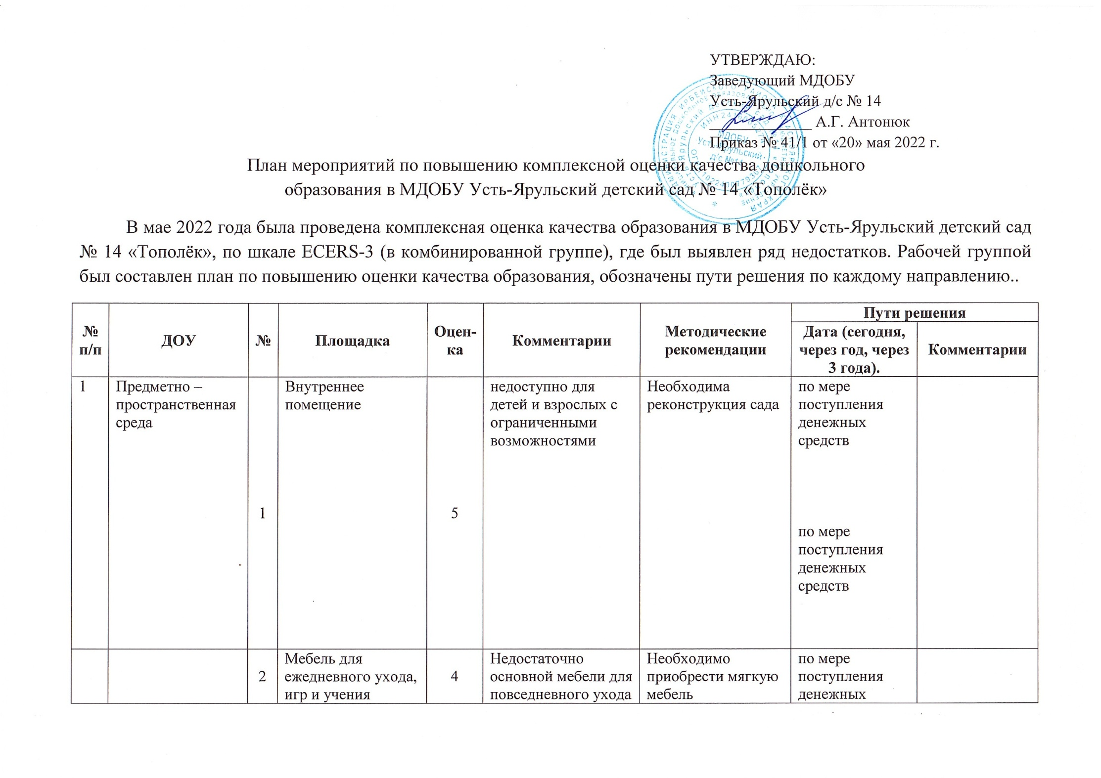
 |  | 3 | Пространство для игр, развивающих крупную моторику. | 3 | Достаточно места для игр на внешней территории и выделена некоторая часть внутреннего помещения; Пространство организовано так, что различные виды двигательной активности мешают друг другу; покрытие площадки, только трава, нет гладкого покрытия, нет туалетов на площадке на улице, не подведена питьевая вода. | Необходимо оборудовать площадку, расширить помещения для занятий, использовать спортзал для подвижных игр | по мере поступления денежных средств;  сейчас
 |  |  | Оборудование для развития крупной моторики | 4 | Не достаточно оборудования для развития крупной моторики; нет колесных игрушек; нет конструкций для лазанья; имеется переносное оборудование: мячи, обручи, скакалки, машинки | Необходимо оборудовать детскую площадку, стационарными предметами для развития крупной моторики | по мере поступления денежных средств
2 | Уход за детьми |  | Принятие пищи/перекусы | 4 | Распорядок приема пищи соответствует потребностям детей; Сбалансированы основные приемы пищи и перекусы;  Сан.Пин. соблюдаются;  Во время приема пищи персонал стоит рядом с детьми; при организации питания не учитываются пожелания родителей | Во время приема пищи воспитателям предоставить место рядом с детьми;  Провести анкетирование среди родителей по учету их пожеланий при организации питания | сейчас
 |  |  | Сон/отдых | 2 | Гигиенические нормы при организации сна не соблюдаются, помещение переполнено. Распорядок сна /отдыха не достаточно гибкий для учета индивидуальных потребностей детей | Необходимо расширить групповые помещения | по мере поступления денежных средств
3 | Речь и мышление |  | Книги и иллюстрации | 4 | Детям доступно некоторое количество книг, но их разнообразия не хватает | Приобрести книги для расширения тематического разнообразия | по мере поступления денежных средств
4 | Детская активность |  | Мелкая моторика | 4 | Некоторое количество материалов для развития мелкой моторики рук имеется.  Материалы различных уровней сложности не доступны.  Контейнеры и стеллажи где хранятся материалы имеют этикетки с надписями, а не изображения и фигуры. | Пометить контейнеры и стеллажи изображениями | Сейчас
 |  |  | Искусство | 3 | Недостаточное количество разнообразных материалов для занятий искусством.  Не выставляются индивидуальные работы детей. | Необходимо расширить групповые помещения. | по мере поступления денежных средств
 |  |  | Музыка/движение | 3 | Детям не доступны материалы для занятий музыкой , которыми они могут пользоваться.  При занятиях с детьми не используются разные виды музыки.  Музыка не доступна по выбору детей каждый день | Необходимо приобрести дополнительное оборудование для полноценного проведения музыкальных занятий с детьми, и в свободное время в самостоятельной деятельности. | по мере поступления денежных средств
 |  |  | Кубики | 4 | Вместе с кубиками хранятся игрушки для развития мелкой моторики, материалы для ролевых игр.  нет этикеток на стеллажах с изображением | Расширить групповое пространство.  Изготовить этикетки | по мере поступления денежных средств  Сейчас
 |  |  | Песок/вода | 6 | Не всегда реализуются различные формы активности с песком. | Систематически реализовывать различные формы активности с песком | Сейчас
 |  |  | Ролевые игры | 4 | Не предусмотрен реквизит для активных ролевых игр на открытом воздухе. | Приобреести | по мере поступления денежных средств
 |  |  | Природа/наука | 1 | Нет в достаточном количестве доступных игр, материалов или активностей, связанных с природой-наукой | Необходимо приобрести «большое количество» доступных игр, материалов или активностей, связанных с природой-наукой | по мере поступления денежных средств
 |  |  | Содействие принятию многообразия | 1 | Недостаточно книг, иллюстраций и материалов, изображающих людей разных этнических групп, культур, возрастов, способностей . | Приобрести нужное количество книг, иллюстраций и материалов, изображающих людей разных этнических групп, культур, возрастов, способностей . | по мере поступления денежных средств
5 | Взаимодействие |  | Присмотр за деятельностью по развитию крупной моторики детей | 7 | Присмотр является достаточным для защиты здоровья и безопасности детей; персонал принимает меры по предотвращению опасных ситуаций еще до их возникновения; персонал помогает детям сделать игру более увлекательной; помогают детям приобрести опыт положительных социальных взаимодействий
 |  |  | Общий присмотр за детьми (кроме крупномоторной активности) | 4 | Персонал обеспечивает достаточный присмотр для безопасности детей; обеспечиваются чистота в помещении и разумное использование материалов;  присмотр за всеми детьми осуществляется не в соответствии с возрастом детей | Необходимо увеличить количество сотрудников | по мере поступления финансирования
 |  |  | Дисциплина | 4 | Недостаточное количество игрушек и нет места для игры с любимой игрушкой; | Приобрести игрушки (необходимое количество)  расширить групповое помещение) | по мере поступления денежных средств
6 | Структурирование программы |  | Распорядок дня | 1 | Существует жесткий распорядок дня в соответствии с Сан.пин.
 |  |  | Свободная игра | 3 | Недостаточное количество разнообразных игрушек и оборудования для свободной игры | Приобрести игрушки и оборудование | по мере поступления денежных средств
 |  |  | Условия для детей с ограниченными возможностями | 2 | Не весь персонал обладает информацией об имеющихся результатах оценивания; не проводятся собрания по индивидуальным образовательным планам и планам обслуживания семей | Запланировать и провести собрания по индивидуальным планам обслуживания семьи | 2023
7 | Родители и персонал |  | Условия для родителей | 1 | Образовательная программа выставлена на сайте, никакой информации в письменном виде родителям не предоставляется | Необходимо доработать программу и разработать образцы предоставления информации | 2022г
 |  |  | Условия для удовлетворения личных потребностей персонала | 3 | Нет отдельной комнаты для отдыха персонала, нет мест для хранения личных вещей сотрудников | необходимо оборудовать комнату отдыха и места для хранения личных вещей сотрудников и персонала | по мере поступления денежных средств | необходимо сделать пристройку к детскому саду
 |  |  | Сопровождение работы и оценивание персонала | 4 | Результаты оценки эффективности работы не предоставляются всем сотрудникам в письменном виде | Необходимо разработать и предоставить оценочный лист | 2023г

Заведующий МДОБУ Усть-Ярульский детский сад № 14 «Тополёк» А.Г. Антонюк

